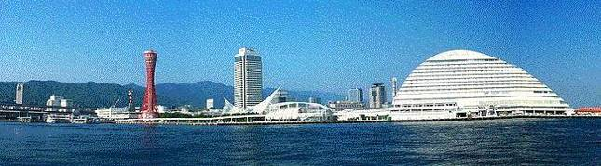
ＷＩＮＤ ＯＦ ＫＯＢＥ！
神戸運輸監理部情報
令和４年８月１日 国土交通省 神戸運輸監理部
第７７２号

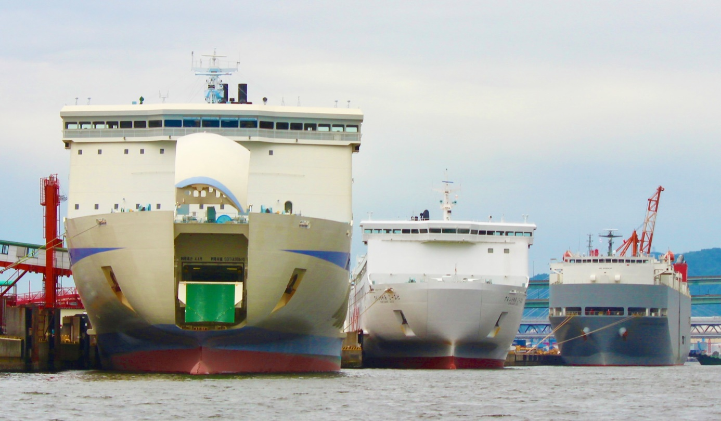

神戸港停泊中の
フェリーとRORO船
フォトミュージアム
神戸運輸監理部 広報編集
サブタイトル「WIND OF KOBE！」は、湧き起こる風の清新さをイメージしています

今月の監理部情報・目次

◆船や港のことを知ってもらおう
～「神戸港ボート天国」に参加～・・・・・２
◆令和４年「海の日」国土交通省海事功労者等
表彰式典を執り行いました・・・・・・・・３
◆姫路から家島へ
バス＆船の「しま遊びきっぷ」発売・・・・４
◆主要業務指標・・・・・・・・・・・・・・・・・・５
◆船員職業紹介状況・・・・・・・・・・・・・・・・６
◆倉庫業の新規登録・・・・・・・・・・・・・・・・７
◆８月の行事予定・・・・・・・・・・・・・・・・・８
◆７月の記者発表状況・・・・・・・・・・・・・・・８

◆船や港のことを知ってもらおう ～「神戸港ボート天国」に参加～

『海の駅ネットワーク』『神戸運輸監理部』ブースを出展

「海の日」の７月１８日（月・祝）、「神戸港ボート天国」が「Kobe Love Port みなとまつり」の一環行事として神戸港中突堤中央ターミナル（かもめりあ）で開催されました。晴天の中、約2,000名（主催者発表）が参加され、大盛況でした。
「神戸港ボート天国」は、港・海・船に親しみ、海洋性スポーツの振興と海事思想の普及、海難事故防止に寄与することを目的に1990年から毎年開催されています。
当日は、遊覧船の試乗会や神戸税関、近畿地方整備局、神戸海上保安部や当運輸監理部などが海事ＰＲブースを開設し、パンフレットの配布や写真パネルの展示や巡視艇・消防艇などが一般公開されました。
当運輸監理部の海事ＰＲブースでは、海事ＰＲ資料の配付・啓発、オリジナル缶バッジの作成や船長服を試着しての記念撮影会を実施し、お子様連れの家族を中心に約500名が来訪されるなど、おおいに盛り上がりました。

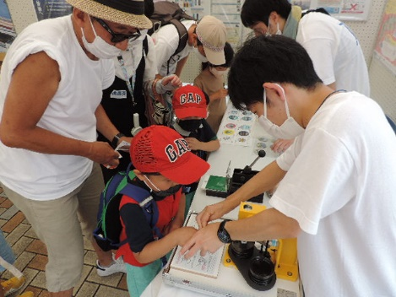
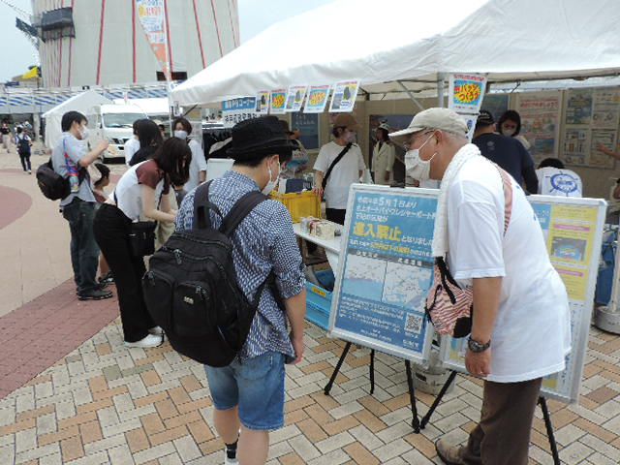

＜当運輸監理部海事PRブース＞
＜オリジナル缶バッジの作成＞

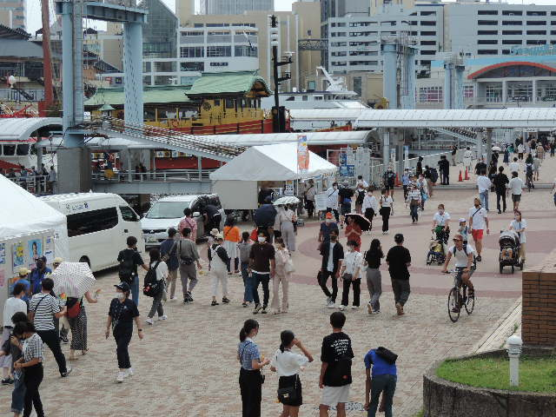
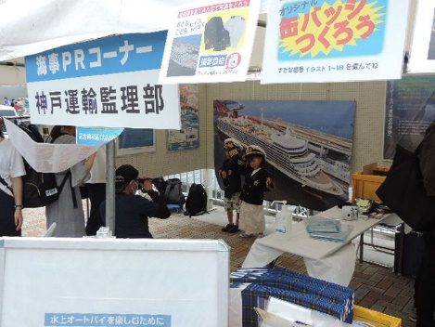

＜ボート天国当日の中突堤＞
＜船長服を試着しての記念撮影会＞

今後もたくさんの方々、とりわけ未来を担う子ども達に船や港に興味をもってもらうために、広く海の魅力を伝えていきたいと考えています。

（海事振興部 旅客課）

- 令和４年「海の日」国土交通省海事功労者等表彰式典を執り行いました

神戸運輸監理部、近畿地方整備局、第五管区海上保安本部では、毎年、海運・造船・港湾などの海事産業や海上保安の各分野でご尽力いただいている方々、また、海や海岸の環境をよくするため、地域で活動されている方々を「海の日」に表彰しています。
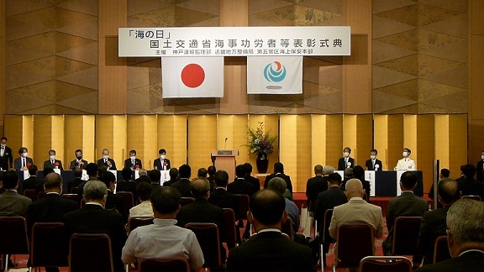
今年は令和４年７月１９日(火)、ホテルオークラ神戸（神戸市）で３年ぶりに海事功労者等表彰式典を執り行い、１７７名のご出席を賜りました。

＜当運輸監理部関係の受賞者数＞
国土交通省大臣表彰
（１）海事功労 ４名
（２）優良船員 ５名
（３）永年勤続 １１名
（４）統計調査関係功労者 ２社
神戸運輸監理部長表彰
（１）海事功労 ３名
（２）優良船員 ４名
（３）永年勤続 ２６名
（４）マリンエキスパート（ジュニア、レディ含む） １３名
（５）統計調査関係功労者 １社
（６）海をきれいにするための一般協力者の奉仕活動 １団体
（７）海事関係業務功労 １名

（総務企画部 総務課）

◆姫路から家島へ バス＆船の「しま遊びきっぷ」発売 ～癒やしを求めて身近な場所でリフレッシュしませんか？～

播磨灘に浮かぶ家島（姫路市）の観光による交流人口の拡大と、バス・船の利便向上を図るため、7月16日（土）から、バス（姫路駅前～姫路港）と船（姫路港～家島）をセットにした『しま遊びきっぷ』を発売しています。また、島内協力店舗で切符半券を提示すると、割引等の特典を受けることができます。
なお、この切符はR3年度の神戸運輸監理部が実施した社会実験で好評だったため、R4年度は神姫バス(株)、高速いえしま(株)、(有)高福ライナーが主体となって販売しています。

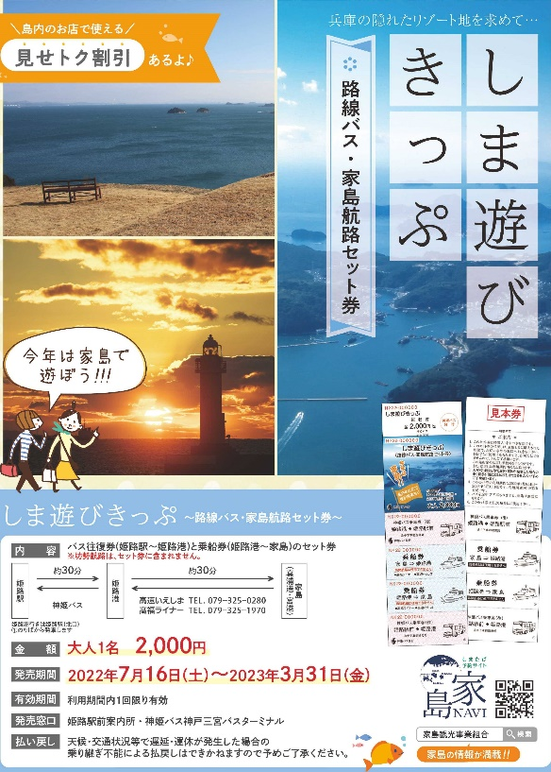
＜しま遊びきっぷ 概要＞
１．内容
以下の路線・航路がセットになった企画乗車券です
（乗り放題ではありません）
・姫路駅前～姫路港間の路線バス（往復）
・姫路港～家島航路（往復）
２．発売期間 ※有効期間も同じ
2022年7月16日（土）～2023年3月31日（金）
３．発売額
2,000円（大人のみ） ※560円の割引となります
４．発売箇所
・神姫バス姫路駅前案内所
・神姫バス神戸三宮バスターミナル
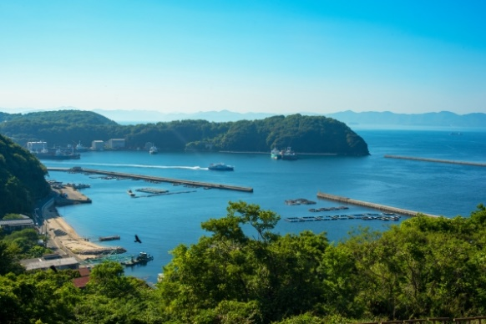

コロナ禍で思うように動けない日々が続いて
いますが、自然がいっぱいの家島で日頃の疲れを癒やしましょう！
ご購入後、日付指定なく、期間中であれば
いつでも使っていただけますので、安心して
ご活用ください！
〈家島十景：監館眺望〉
（家島観光事業組合HPより）
（総務企画部企画課）

◆ 主要業務指標

（ 令和４年７月 ）
 |  |  |  | 実 績 | 前年同月比
１．管内発着フェリー・旅客船方面別輸送量  （令和４年５月分） | 九 州  方 面 |  | 旅 客 | ３４，８０７ 人 | ２４２．１％
 |  |  | 車 両 | ２８，３３２台 | １３８．０％
 | 淡路四国  方 面 |  | 旅 客 | ９８，２８７人 | １８６．９％
 |  |  | 車 両 | ２０，３４８台 | ２１０．４％
２．神戸港起点遊覧船乗船者数  （令和４年５月分） | 総 数 |  |  | ３３，１８３人 | １８８６．５％
 |  | 内：ﾚｽﾄﾗﾝｼｯﾌﾟ |  | １１，９７４人 | －
３．神戸港内貿貨物量【速報値】  （令和４年２月分） | 純内貿貨物量  （ﾌｪﾘｰ貨物除く） |  |  | ５９１千㌧ | ９９．２％
 | 中継貨物量 |  |  | ５５３千㌧ | １０３．５％
４．神戸港コンテナ船入港隻（令和４年２月分） |  |  |  | ２５６隻 | ８８．６％
５．神戸港外貿コンテナ貨物取扱量【速報値】  （令和４年２月分） | 総 量 |  |  | １６４，８７５TEU | ９７．２％
 |  | 内：ﾄﾗﾝｼｯﾌﾟ貨物 |  | ４７５TEU | ３８．４％
６．神戸港港湾労働者数【速報値】  （令和４年６月末現在） | 総 数 |  |  | ５，４８７人 | １００．５％
 |  | 内：船 内 |  | １，２２９人 | １０１．４％
 |  | 内：沿 岸 |  | ３，４６３人 | １００．７％
７．神戸市内倉庫貨物入庫量  （令和４年５月分） | 普通倉庫 |  |  | ４０２ 千㌧ | ８９．７ ％
 | 冷蔵倉庫 |  |  | ９９ 千㌧ | １１１．７ ％
８．神戸市内倉庫貨物保管残高  （令和４年５月分） | 普通倉庫 |  |  | ９１３ 千㌧ | ９９．９ ％
 | 冷蔵倉庫 |  |  | １７７ 千㌧ | １０４．８ ％
（注）①３．の中継貨物量は､神戸港輸入貨物を国内他港へ移出したもの及び神戸港輸出貨物で国内他港から移入したものである｡
②５．のトランシップ貨物は､外航船で輸送して来た貨物を神戸港で他の外航船に積み替えて輸送したものである｡
③３．４．５．の資料出所は､神戸市港湾局であり､６．の資料出所は､神戸公共職業安定所神戸港労働出張所である｡
④７．８．の資料出所は、兵庫県倉庫協会及び兵庫県冷蔵倉庫協会である。

（総務企画部物流施設対策官、海事振興部旅客課、貨物・港運課）

◆ 船員職業紹介状況（令和４年６月）

最近３か月間の船員職業紹介実績表 （単位：人）
 | 月 別 | 令和４年４月 | 令和４年５月 | 令和４年６月
区 分
合 計 | 求人数 | ３６ | ３７ | ４７
 | 求職数 | ２５ | １６ | １４
 | 求職者成立数 | １ | ９ | ４
外 航 船 | 求人数 | ０ | ０ | ４
 | 求職数 | １ | ０ | ０
 | 求職者成立数 | ０ | ０ | １
内 航 船  （旅客船を含む） | 求人数 | ３０ | ３０ | ３３
 | 求職数 | ２０ | １０ | １２
 | 求職者成立数 | １ | ８ | ３
その他船舶  （曳船・作業船等） | 求人数 | ６ | ６ | ７
 | 求職数 | ３ | ４ | ２
 | 求職者成立数 | ０ | １ | ０
漁 船 | 求人数 | ０ | １ | ３
 | 求職数 | １ | ２ | ０
 | 求職者成立数 | ０ | ０ | ０
有効求人倍率（倍） |  | １．７０ | １．８８ | ２．４３

最近３か月間の船員の失業給付金支給実績
 | 月 別 | 令和４年４月 | 令和４年５月 | 令和４年６月
区 分
失業給付金受給者実数（人） |  | ３ | １０ | ６
失業給付金支給額 （千円） |  | ４２９ | ３，２８２ | １，４３５
※失業給付金受給者実数とは、当月中に失業給付金を支給した者の実数である。

（海事振興部 船員労政課）

◆ 倉庫業の新規登録（令和４年６月）

【 事業者名 】関西ジェットライン株式会社
所在地 | 兵庫県神戸市兵庫区築地町8-25 |  |  | 代表者 |  |  | 代表取締役社長 呉島 政治
倉庫の概要 | 倉庫の名称 | ポートアイランド倉庫
 | 類 別 | 一類倉庫 | 位 置 |  | 神戸市中央区港島9丁目11-1
 | 構 造 | 鉄骨造、カラー鉄板張、スチール折板葺、平屋建（準耐火建築物）
 | 面 積 | 56㎡ | 登録年月日 |  |  | 令和4年6月30日

◆ ８月の行事予定

日 程 | 行 事 （ 場 所 ） | 担 当 課
２４日(水)  ～２６日(金) | 令和４年度但馬地区漁船安全点検  （但馬地区各漁港） | 海上安全環境部  運航労務監理官  船員労働環境・海技資格課
２６日(金) | 近畿地方交通政策審議会 神戸船員部会  （神戸第２地方合同庁舎） | 海事振興部  船員労政課
２９日(月) | 自動車運送事業運行管理者表彰式  （神戸運輸監理部魚崎庁舎） | 兵庫陸運部  総務課

新型コロナウイルスの感染拡大防止のため、予定している行事を調整（中止または延期等）する可能性もございます。関係者の皆様にはご迷惑をお掛けいたしますが、ご理解のほどお願い申し上げます。
（総務企画部 総務課）

◆ ７月の記者発表状況

日程 | 発表事項 | 担当部課
１２日 | 海事産業を支えるエキスパートを表彰  ～次世代に技能を伝承 マリンエキスパート１３名決定～ | 総務企画部  総務課
１７日 | 令和４年「海の日」国土交通省海事功労者等表彰式典開催 | 総務企画部  総務課
２２日 | 人と環境にやさしい乗り物”バス”を学ぶ  ～西脇市で小学生を対象に「交通環境教室」を開催します～ | 企画推進本部  交通みらい室
２２日 | 新型コロナウイルス感染者について | 総務企画部  人事課

（総務企画部 広報対策官）
神戸運輸監理部マスコットキャラクター「こうべぇ」
新型コロナウイルスの感染者が増えています。各自ができる感染対策を徹底しましょう。

